Измельчители веток QuadChip 160

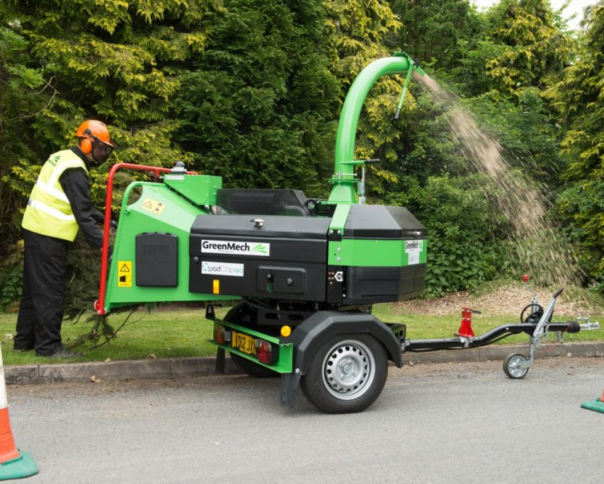 | Уважаемый клиент!  Благодарим Вас за интерес, проявленный к нашему оборудованию и представляем Вашему вниманию Британский Измельчитель Green Mech QuadChip 160.  Оборудование Green Mech известно во всем мире благодаря своему качеству, надежности и большому числу опций. Применение высоких стандартов качества, стальных компонентов HARDOX гарантирует отличную производительность даже в самых тяжелых условиях.
Полноценная сервисная поддержка на базе собственного представительства компании в России, позволяет сделать работу оборудования Green Mech бесперебойной, высокопроизводительной и мини-мизировать сроки поставки и обслуживания!  Видео измельчителей Green Mech в работе смотрите на официальном русскоязычном канале производителя в youtube: смотреть видео  Для постановки в органы Гостехнадзора на прицепные измельчители выдается ПСМ. Также, возможна поставка без ПСМ.  Опции:  - возможность изменения размера щепы;  - возможность окраски в любой цвет;  - индикация ошибок систем |  | Смотрите видео Green Mech в России
Стоимость измельчителя: уточняйте
Срок поставки: уточняйте
Базис поставки: г. Ярославль
Гарантия: 12 месяцев
 | 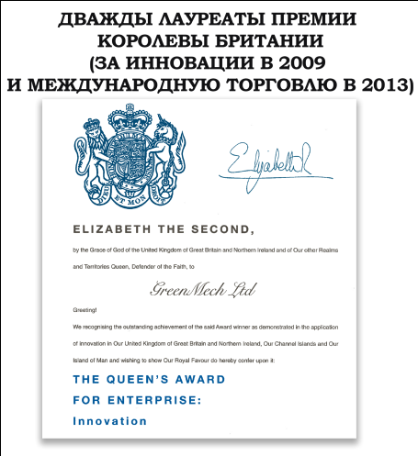

Измельчитель веток и сучьев
QuadChip 160
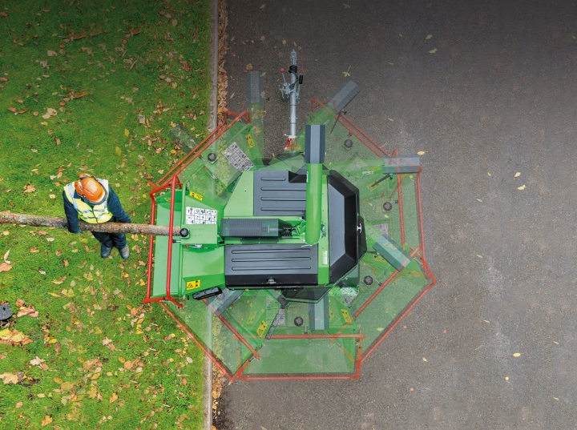 | 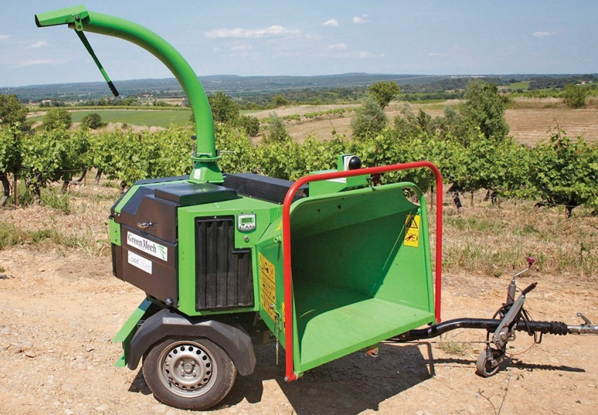
 | QuadChip 160D | QuadChip 160P
Толщина ветки | 160 мм | 160 мм
Производитель двигателя | Kubota | B&S
Мощность двигателя | 25 л.с. | 37 л.с.
Топливо | Дизель | Бензин
Счетчик моточасов | Есть
Тип измельчителя | Дисковый
Ножей | 4
Производительность, тн/час | 4,7
Топливный бак | 25 л
Система защиты | No stress
Размер входного желоба | 1100мм x 800мм
Размер входного окна | 160 мм x 230мм
Дальность вылета щепы | Регулируемая, 280°
Сцепление | нет
Длина | 3211 мм
Ширина | 1502 мм
Высота | 2545 мм
Вес | 749 кг
Звуковое давление | 92dB(A)
Гарантийный период | 3 года (от завода-производителя)

 |  |  | Входное окно с вертикальными вальцами и защитной рамкой – препятствуют блокировке при работе

Мы подготовили для Вас дополнительную информацию по Измельчителям Green Mech:
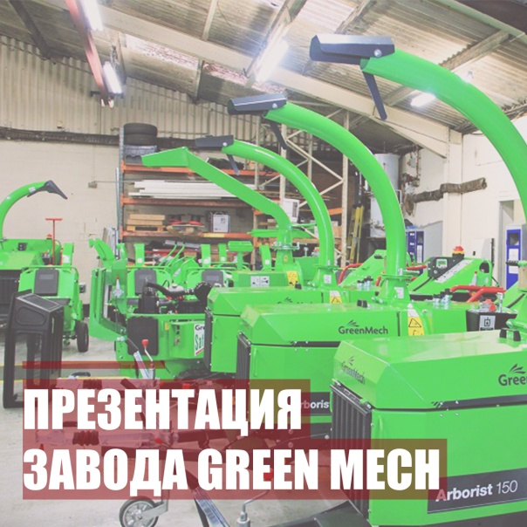 | 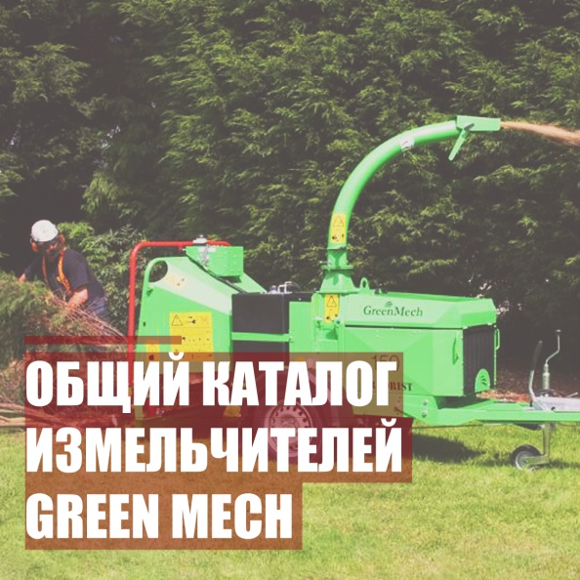
 | 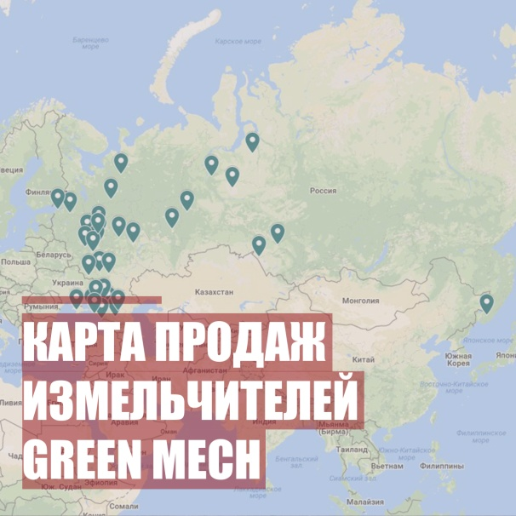
 | 